Báo cáo thực tập buổi 5: design theo file Figma

Design trang chủ theo file Figma có sẵn

# Giao tiếp công việc

* Trao đổi với người hướng dẫn về khó khăn trong công việc
* Báo cáo kết quả với người hướng dẫn

# Chụp màn hình

* Thông báo kết quả với người hướng dẫn

# Thực hiện công việc

* Tiến hành liệt kê nguồn dữ liệu sản phẩm mới
* Chụp màn hình
* Thông báo kết quả với người hướng dẫn

# Kết quả công việcresponsive

* Hiểu về cách xử lý thư mục hình ảnh và bảo mật định dạng file trong file htaccess
* Hiểu về cách định nghĩa constant
* Hiểu về cách xử lý hiển thị nguồn dữ liệu theo thuộc tính
* Hiểu cách Xử lý css toggle cho danh mục sản phẩm
* Hiểu thêm về sự kiện onerror
* HIểu cách xử lý slider

## Thêm style cho menu toggle

* Điều chỉnh màu và padding cho menu
* Lấy hình trong source

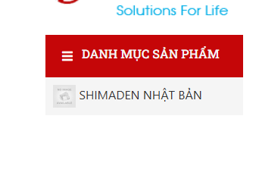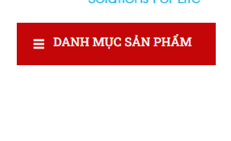

|  |
| --- |
| Mặc định menu là đóng. Để chỉnh lại menu là mở thì chú ý đặt **collapse đi chung với show** và **aria-expande là true** |

## Hiển thị danh sách sản phẩm nổi bật

|  |
| --- |
| **Chú ý:**   * File .htaccess dung để bảo mật các hình ảnh phía server * Để load được hình ảnh thì cần phải qua login trang admin để thêm hình ảnh vào. * Định nghĩa thư mục upload ở trang constant.php |

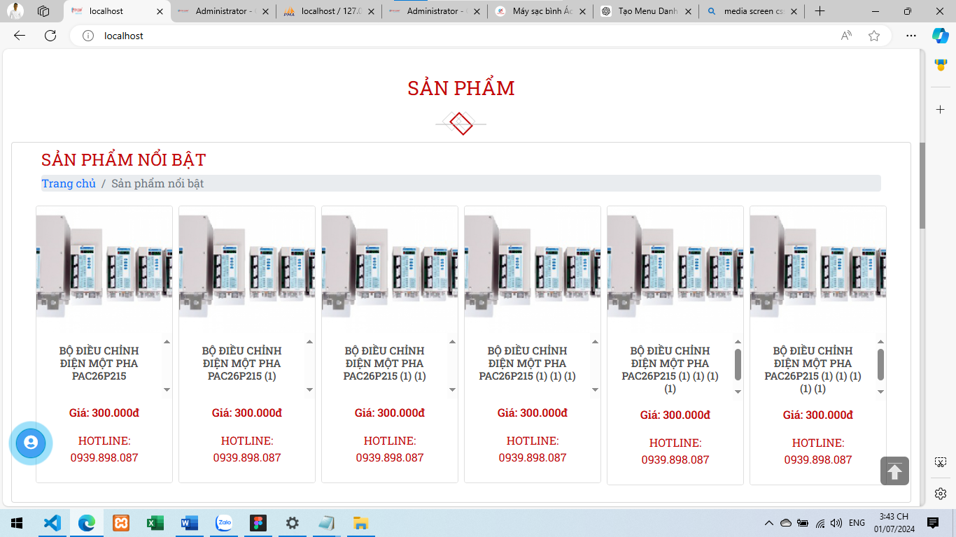

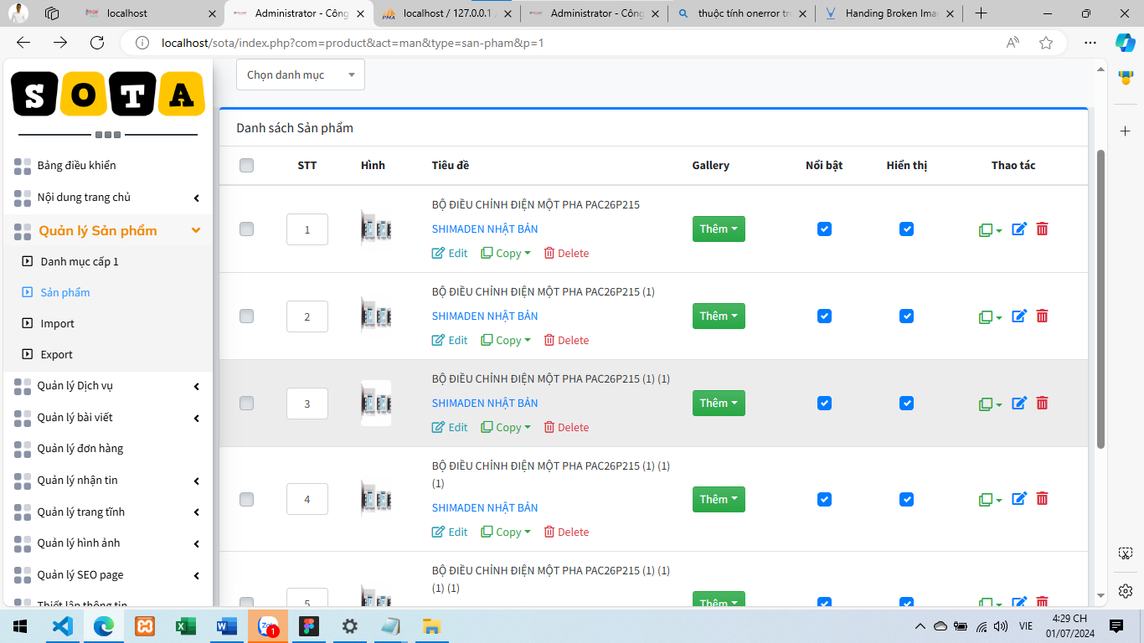

## Hiển thị danh sách sản phẩm theo loại nổi bật

|  |
| --- |
| Chú ý: Danh sách nổi bật có 2 thuộc tính là hiển thị và nổi bật thì cái nào nổi bật theo loại thì sẽ hiển thị theo loại đó. |

## 

